المحاضرة الثامنة والتاسعه
تمارين للتدريب والمراجعة
مقدمة:
- المتوسط
- الوسيط
- المنوال
في هذه المحاضرة سوف نقوم بمراجعة النقاط المخصصة في المحاضرات السابقة مع بعض التمرينات والتطبيقات الجديدة للمحاضرات السابقة.
تمارين للتدريب والمراجعة
أوجد المدى و المتوسط الحسابي والوسيط والمنوال للقيم التالية :
25 , 27 , 18 , 20 , 22 , 21 , 17 , 20 , 15 , 25 .
المدى = 27 – 15 = 12
المتوسط = = 21
الترتيب التصاعدي : 15 , 17 , 18 , 20 , 20 , 21, 22 , 25 , 25 , 27 .
الوسيط - رتبة و1 = 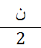= = 5 وقيمته 20
رتبة و2 = + 1 = +1 = 6 وقيمته 21

الوسيط و = 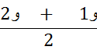 =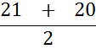 = 20,5

المنوال : هناك منوالين هما 20 , 25
أخذت علامات 35 طالبا في اختبار الرياضيات ورتبت في جدول تكراري كالتالي
نفرض أ = 40
م=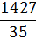 = 40,77 م= 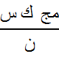
م= 40 + = 40,77 م= أ+
م= س+ــــــــــــــــــــــــــ × ل
م= 40 + × 3 = 40,77 الوسيط = 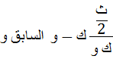
الوسيط =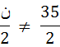 = 17,5
فئته 39- 41 طول الفئة ل = 3 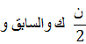 17,5 – 10 = 7,5
38,5 +× 3= 38,5 + 2,25 = 40,75 الوسيط
م = = 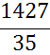 = 40,77
م = أ +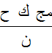 = 40 + = 40,77
م = س +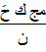 × ل
م = 40 +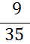 × 3 = 40,77

الوسيط :
رتبة و عموما ً =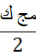 = 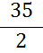 = 17,5
فئة و هي = 39 – 41
رتبة و في فئته = 17,5 - 10 = 7,5
و = 38,5 + 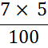× 3

= 38,5 + 2,29 = 40,75 الوسيط
المنوال :
المنوال = مركز الفئة الأكثر تكرارا ً 39 + 41 =
المنوال = 40
المنوال بطريقة حسابية
38,5 +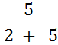 × 3 = 40,64
مثال
المتوسط الحسابي لطلبة علم النفس الإحصائي (1) في الاختبار الشهري الاول كان 25 وكان عدد الطلاب 45 طالبا , انسحب طالبا درجته 28 فما هو المتوسط الجديد
الحل:- مجموع جميع القيم = المتوسط × عدد القيم
مج ك = م × ن = 25 × 45 = 1125
مج ك – درجة الطالب المنسحب = 1125 – 28 = 1097مجموع القيم الجديد
المتوسط الجديد =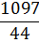 = 24,93
مثال
72, 65 ,75 , 69, 72, 55, 80 , 72
فما هو المتوسط الجديد للقيم التالية إذا أضفنا 10 درجات لكل درجة من الدرجات التالية:
الحل:
مج س = 72+65+75+69+72+55+80+72= 560
م== 70

المتوسط الجديد 70+10=80
ما هو أفضل مقياس من مقاييس النزعة المركزية للمقارنة بين
مجموعتين من حيث الأداء لنفس المقرر الجواب هو: المتوسط
مثال أعمارالطلاب هي

المتوسط في الطريقة الأولى =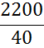= 55
المتوسط في الطريقة الثانية = 52 +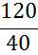 = 55
المتوسط في الطريقة الثالثة = 52+×5
52+3 = 55

weelan
فهد العنزي

